重庆大学城市科技学院
教务处文件

教务处 〔2019〕75号
关于办理2019-2020学年第一学期
学生重修（补修）选课的通知

各相关单位：
经学校研究决定，即日起开始办理学生重修（补修）选课手续，具体要求和安排如下：
一、重修办理对象
凡有不及格课程的全校各年级专业学生均可办理。因学籍异动（复学、转学、转专业等）需进行课程补修的同学，到二级学院办理课程补修手续。
二、重修选课范围
1、重修只能报自己专业计划中有并且至今未通过的课程；
2、只能办理本学期已开设课程的重修选课；
3、体育选项课重修报名同时进行。
三、办理时间和流程
1、即日起至10月31日23:59前进行网上重修报名；
2、因教学计划变更，导致不能在网上进行重修报名的课程，待学院统一处理后，由学生所在二级学院教学秘书处反馈给各辅导员。学生本人在辅导员处核查无误后在规定时间内再次进行选课，补选时间另行通知；
3、学生根据自己不及格课程在网上进行重修选课（具体选课方法见附件），建议需要重修的同学先查看比自己年级低的同专业同学的课表，再进行填报。选课后一定要及时查看自己的 “个人课表查询”，以选课情况查询结果为准。
请注意：若课表上无重修课程，学生将无资格参加期末考试；若错选和漏选，学生期末考试成绩将无法登载。

四、注意事项
1、办理选课手续后，学生必须按照自己选定课程的教学班上课和参加课程考试，否则造成无法登载成绩情况，责任由学生本人承担；
2、请重修学生认真对待本次选课，于规定时间内办理手续。未办理重修手续但参加考试，学生成绩视为无效；
3、重修选课一旦选定后，不得退选；
4、未注册学生没有选修课程资格，本次将不纳入办理范围。

特此通知

附件：重修选课方法
教务处
二〇一九年十月十二日

附件：
重修选课方法（强智系统）
一、登录校园网www.cqucc.com.cn
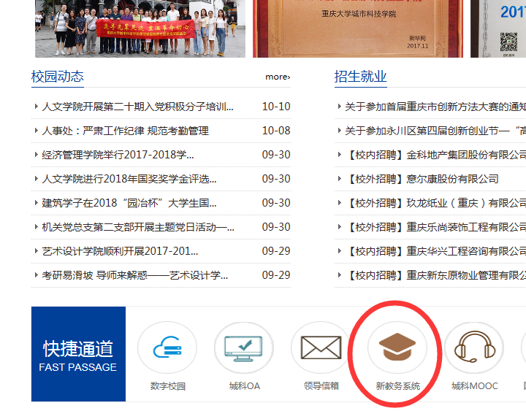
二、登录新教务系统
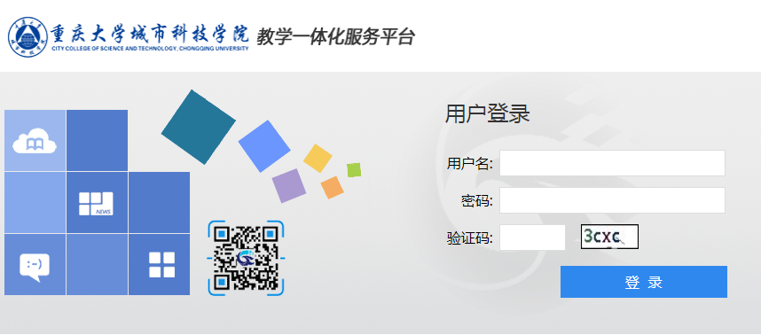
三、重修报名选课
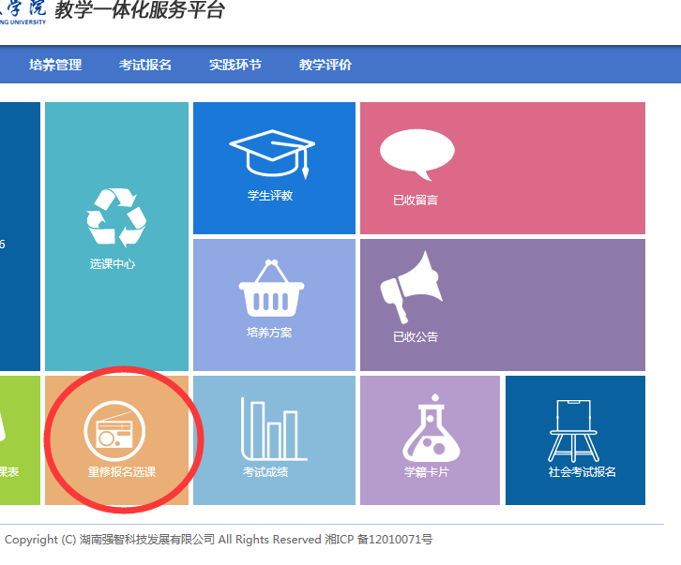
- 先弄清楚自己要重修的课程，本学期是否有开设：
从课程中找出自己需要重修的课程：点击“报名”
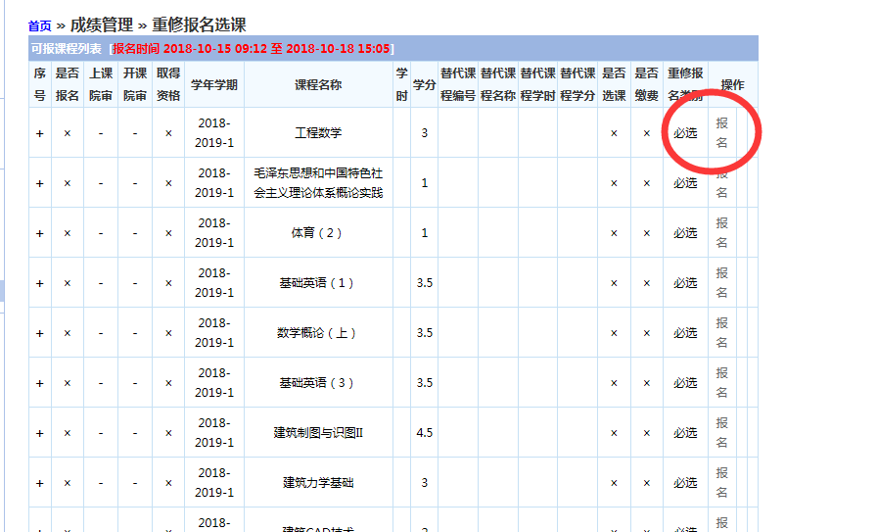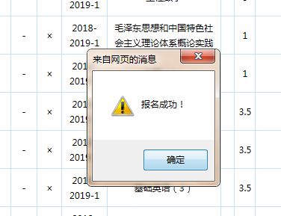

替代课程：重修选课时，若没有你所选的课程，说明有可能你需要重修的课程教学计划有变动，例如课程编号变了，课程学分变了等等。经二级学院认定后，可以用另一门课程进行替代。
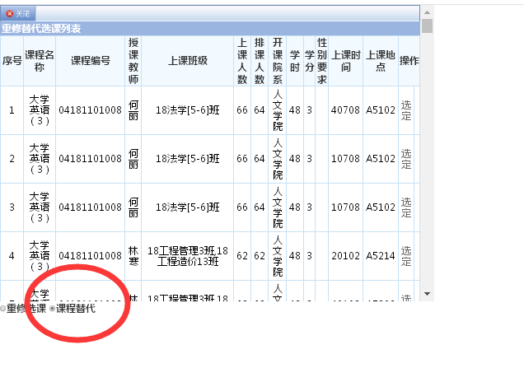

3、选择跟班重修教学班:
点击“选定”，则重修报名选课成功；
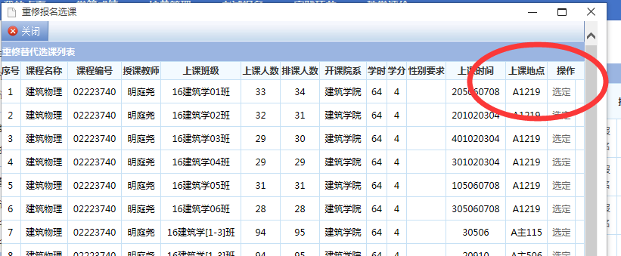
选完后立即查询自己的课表，有课表的课程才算选课成功。
请学生先弄清楚是否是本学期开设的课程（查询方法见下图：点击培养方案管理—课程课表查询，学年2019-2020，学期1，输入自己需要重修的课程点击“查询”即可）：
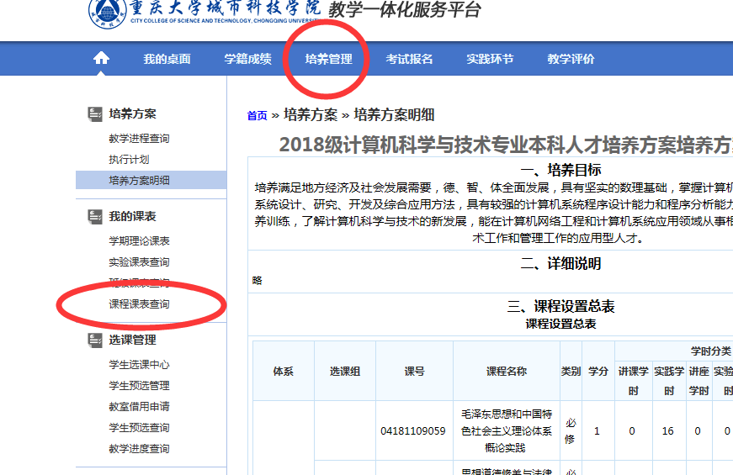
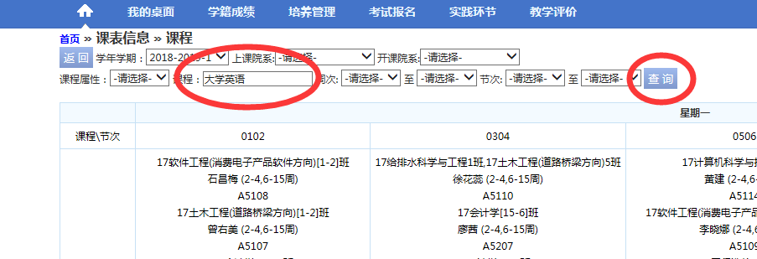
重修课程遵循的原则是填报同专业低年级的课程，其他学院专业年级的课，除公共基础课（通识课）外，一般不符合本专业培养计划的要求，不能填报。

